Как мы поздравляли пап!

Праздник 23 февраля в детском саду – хороший повод для воспитания у дошкольников чувства патриотизма, сопричастности к лучшим традициям своей Родины, формирования у детей гордости за славных защитников Отечества. Это праздник всех людей, которые стоят на страже нашей Родины. Это праздник настоящих мужчин — смелых и отважных, ловких и надёжных, а также праздник мальчиков, которые вырастут и станут защитниками Отечества. Такие мероприятия, проведённые с детьми, закладывают в их душах зёрнышки патриотизма, чувства долга перед Родиной.
Каждый год в нашем детском саду проходят тематические мероприятия к празднику "День Защитника Отечества".
В возрастных группах от 3 до 7 лет проводятся различные мероприятия:
- с большим интересом воспитанники 3-4 лет с помощью воспитателя Тверитиной Н.В. изготовили из бумаги подарки для любимых пап, дедушек, старших братьев; был оформлен альбом "Мой папа»

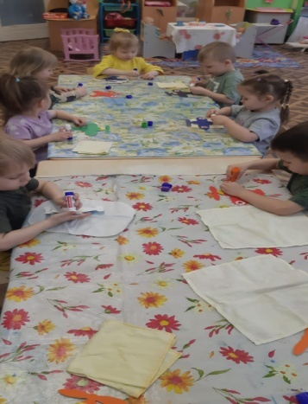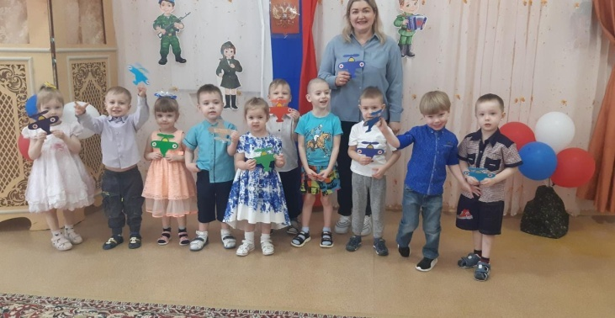

- очень интересно, увлекательно и с юмором прошло совместное тематическое развлечение у воспитанников группы 4-5 лет, который подготовили воспитатель Сайфутдинова Наталья Геннадьевна и музыкальный руководитель Черных Виктория Васильевна. Ребята совместно с папами мастерили бумажные самолетики, проходили этапы эстафеты и даже перевоплощались в маму

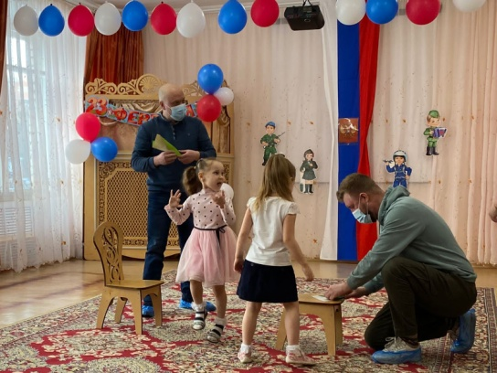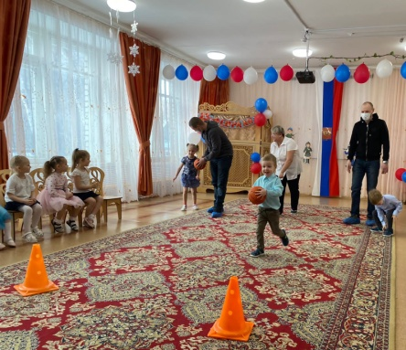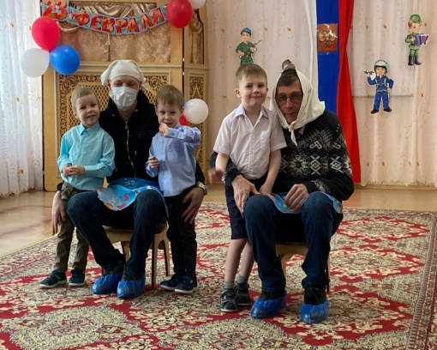

- в группе 5-6 лет воспитатели Фирцева Полина Римовна и Ракова Анастасия Александровна устроили настоящие соревнования, где папы смогли показать свою силу, а ребята свою ловкость
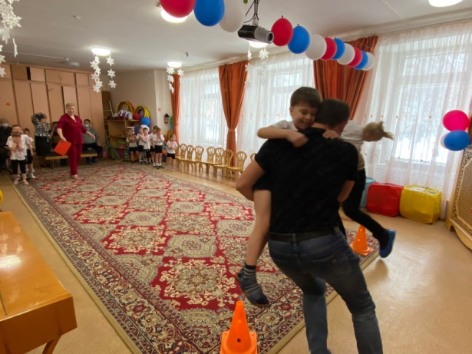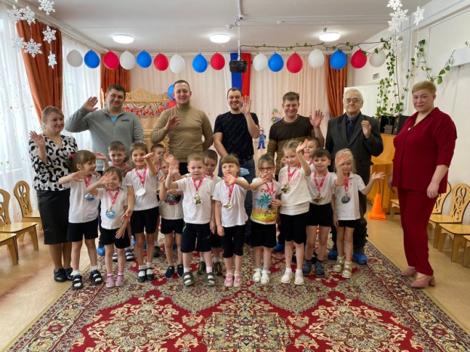

- в преддверии праздника воспитатель Киреева Оксана Викторовна познакомила своих воспитанников 6-7 лет с военными профессиями через дидактическую игру. В ходе игры дети учились подбирать картинки соответствующие для военной профессии; развивали зрительную память, наблюдательность и внимание; активизировалась речь, и обогащался словарный запас детей
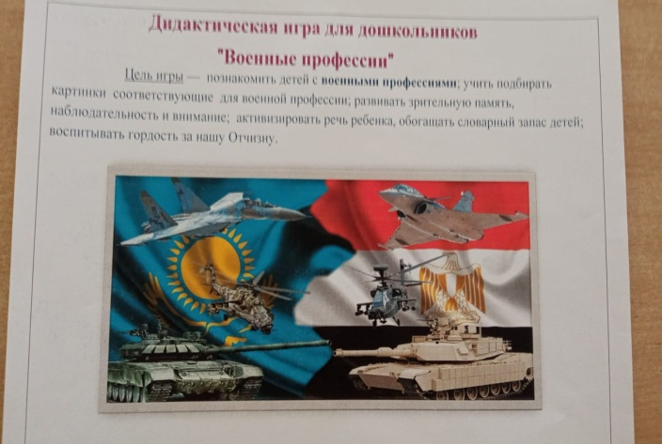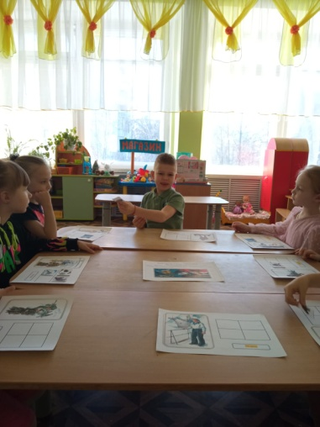

Защитники нашего Отечества – России – это наши солдаты, офицеры, лётчики и моряки, которые готовы в любую минуту встать на защиту нас с вами. Наши мальчики очень хотят стать похожими на них: сильными, мужественными и благородными. Наша задача воспитать в ребятах чувство патриотизма и любви к своей Родине, своим традициям.


